Hétfő – Testnevelés QR kódos feladatlap
Kedves Osztályok!
A digitális témahét keretében, minden osztály a DTH2018 felirat, egy elemét jeleníti meg!
A feladatod: QR kódolvasóval nézzétek meg, nektek melyik elem jutott! Majd a terem közepén, a fotósnak háttal guggolva jelenítsétek meg a betűt vagy számot!
- osztály | 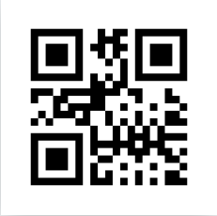
- osztály | 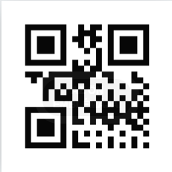
- osztály | 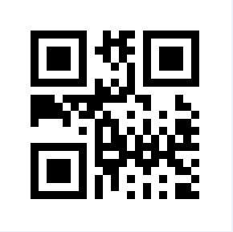
- osztály | 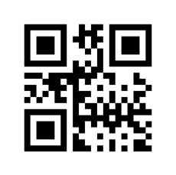
- osztály | 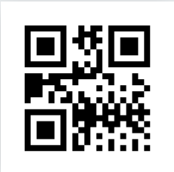
- osztály | 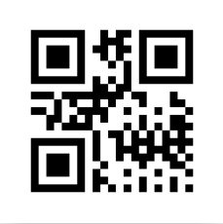
- osztály | 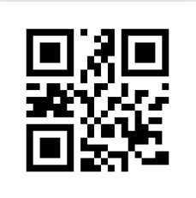
- osztály | 